Obsah
1. Úvod do předmětu, základní pojmy, architektura PC 3
Nakreslete, jak probíhá asynchronní přenos dat. 3
Napište, jak dělíme sběrnice podle použití. 3
Jaký je rozdíl mezi synchronní a asynchronní sběrnicí? 3
Jaký je rozdíl mezi paralelní a sériovou sběrnicí? 4
Kolik operací trvá čtení/zápis na místo v paměti na adrese (adresy jsou jiné): 4
2. Adresní prostory PC, paměťové a vstupně/výstupní operace, přímý přístup do paměti, ATA a SATA rozhraní 5
Co je adresní prostor, jaké druhy adresních prostorů znáte a co je mapa adresního prostoru? 5
Jaký je rozdíl mezi fyzickým a virtuálním adresním prostorem? 5
3. PCI, PCI Express, přerušení 6
Co jsou BAR registry, kde se nachází a co určují? 6
Jaké typy přenosů podporuje PCI Express sběrnice a pro jaké účely se používají? 6
Vyjmenujte a popište typy přerušení dle původu. 6
Co je řadič a vektor přerušení a jak funguje ve všech módech x86? 6
Vysvětlete, co je Local APIC a I/O APIC, k čemu se používají, kde se nachází a jaký je mezi nimi rozdíl. 7
Co je I/O APIC? Jakou funkci plní a jaké informace do něho ukládá operační systém? 8
Vysvětlete, jak funguje meziprocesorové přerušení. 8
4. Standard USB 3.0, USB On-The-Go 9
Jak se pozná multifunkční USB zařízení. 9
Co je CWB a CSW a k čemu se používají? 9
Co je to interrupt endpoint a jak se liší od endpointu typu Bulk? 9
K čemu slouží VID a PID u USB zařízení, kde je uloženo a jak se vyčítá? 9
Jaké typy přenosů podporuje USB sběrnice a pro jaké účely se jednotlivé typy používají? 9
Co je to URB a k čemu se používá? 10
Vysvětlete pojmy BDT a BD, co BD obsahuje a k čemu se používá. 10
5. SCSI Sběrnice a USB paměťová média 12
Jakou funkcionalitu reprezentuje SCSI příkaz READ a jaké má parametry? 12
6. Periferní sběrnice (SATA, LPC, Firewire) 13
Popište, co je SMBus a k čemu slouží. 13
Popište, co je LPC a SuperIO, k čemu slouží a jaký je jejich vztah. 13
7. Vývoj specifických USB zařízení, hardwarová podpora v mikropočítačích, firmware 14
8. Jádro operačního systému Linux a moduly jádra 15
K čemu slouží modul jádra v operačním systému Linux, jakou má formu a jaké příkazy pracují s modulem jádra? 15
K čemu slouží funkce probe v Linuxových ovladačích, kdy je volána a co znamená, že funkce v návratové hodnotě indikuje úspěch? 15
K čemu a proč se používají funkce copy_from_user a copy_to_user. 15
9. USB zařízení v Linuxu a úvod do ovladačů Windows 16
10. Microsoft Windows Driver Model 17
Vyjmenujte typy ovladačů v operačním systému Windows a uveďte jejich použití. 17
V jakých ovladačích se implementuje funkce DriverEntry, kolikrát a kdy se volá? 18
Nakreslete hierarchii ovladačů u Windows. 18
K čemu slouží fronta zpráv u Windows driverů. 18
11. Mapování Bluetooth zařízení do Linuxu a Windows 19
Co je rfcomm a hcitool, k čemu se používají a k čemu slouží párování? 19
Jakým způsobem se mapuje Bluetooth zařízení do Windows a jak se k němu přistupuje? 19
12. Mapování audio a video zařízení do Linuxu a Windows 20
Co je Video for Linux, k čemu slouží a pro jaká zařízení je určeno? 20
Jaké funkce se použijí pro záznam audia pod Windows, jaký je postup? 20
13. Sériový port, infračervená komunikace 21
14. Nezařazené 22
Jaký je rozdíl mezi synchronní a asynchronní souborovou operací? Jak je to řešeno v operačním systému Linux? 22
Co je JNI, jak se píše nativní funkce a kde jsou uložené? 22

Úvod do předmětu, základní pojmy, architektura PC

Nakreslete, jak probíhá asynchronní přenos dat.
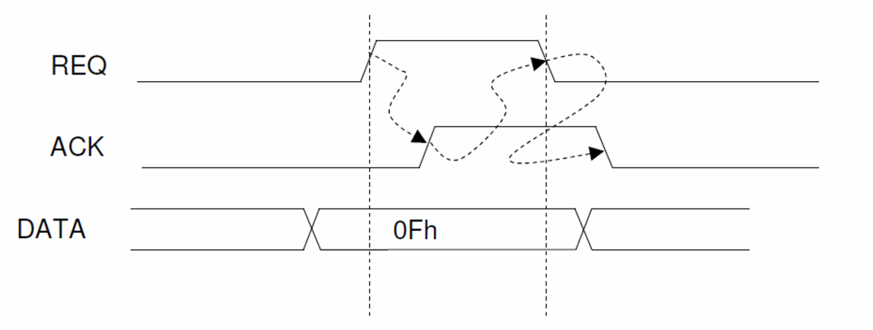

Napište, jak dělíme sběrnice podle použití.
- Procesorová
  - DMI (Direct Media Interface, Intel)
  - UMI (Unified Medial Interface, AMD)
  - HyperTransport (AMD)
- Paměťová
  - DDR, DDR2, DDR3
- Systémová (přenáší adresu a data)
  - PCI, PCI Express, PCMCIA
- Periferní (řadiče zpravidla v jižním můstku)
  - SCSI, USB, FireWire, SATA, ATA

Jaký je rozdíl mezi synchronní a asynchronní sběrnicí?
- Synchronní
  - Přenos dat je synchronizován hodinovým signálem (linkou)
  - Například PCI, SMBus, paměťové sběrnice
- Asynchronní
  - Přenos dat řízen potvrzovacími signály typu data připravena, data převzata
  - Například SCSI

Jaký je rozdíl mezi paralelní a sériovou sběrnicí?
- paralelní
  - Data se přenášejí najednou (paralelně) v dané šíři, např. 8 bitu, 16bitu, 32bitu, …
  - U vysokých přenosových rychlostí hraje roli vliv doba šírení signálu od zdroje k cíli. Různá délka vodičů na motherboardu působí, že jednotlivé bity dorazí k cíli v jiný čas. To limituje maximální přenosovou rychlost.
  - Řešením je sériový přenos dat.
  - příklad: PCI, PCMCIA, paměťové sběrnice, ATA, SCSI
- sériová
  - Data se přenášejí po bitech za sebou (sériově)
  - Mezi komunikujícími obvody je jen minimum vodičů
  - Vhodnými budiči lze dosáhnout vysokých přenosových rychlostí
  - data se na jednotlivých linkách přenášejí nezávisle (nejsou vzájemně synchronizovány, jako na paralelní sběrnici)
  - příklad: USB, FireWire, PCI Express, SATA

Kolik operací trvá čtení/zápis na místo v paměti na adrese (adresy jsou jiné):
- zápis 8b na adrese 0x0200B3F2 – 1x
- zápis 32b na adrese 0x000BF341 – 2x
- čtení 16b na adrese 0x0000BF13 – 2x
- čtení 32b na adrese 0x0000B041 – 2x

Adresní prostory PC, paměťové a vstupně/výstupní operace, přímý přístup do paměti, ATA a SATA rozhraní

Co je adresní prostor, jaké druhy adresních prostorů znáte a co je mapa adresního prostoru?
- Fyzický adresní prostor
  - do tohoto prostoru jsou mapovány paměťové moduly
  - může sem být také mapován vstupně/výstupní prostor (například na ARM architektuře)
- Virtuální adresní prostor
  - každý proces dostane svůj vlastní virtuální paměťový prostor
  - alokované části virtuálního adresního prostoru jsou mapovány do fyzického adresního prostoru
  - před prací s daty uložených na virtuálních adresách je nutné virtuální adresu přeložit na adresu fyzického paměťového prostoru, překlad provádí Memory Management Unit (součást CPU)
  - jakýkoliv přístup k nealokované části vede k výjimce
- Vstupně/výstupní
  - velikost 64KiB, mapují se sem registry periferií

Jaký je rozdíl mezi fyzickým a virtuálním adresním prostorem?
- Viz předchozí otázka.

PCI, PCI Express, přerušení

Co jsou BAR registry, kde se nachází a co určují?
- BAR (Base Access Register) obsahuje adresu z vstupně/výstupního prostoru. Na této adrese je v řadě za sebou umístěn blok registrů sloužících PCI zařízení.
- Hodnota BAR se nachází v konfiguračním prostoru PCI zařízení (umístěný v paměti). Obsah konfiguračního prostoru jednotlivých PCI zařízení můžeme číst/zapisovat skrze dva 32 bitové registry ve vstupně/výstupním prostoru – CF8h (index registr) a CFCh (data registr).

Jaké typy přenosů podporuje PCI Express sběrnice a pro jaké účely se používají?
- paměťové
  - čtení/zápis do paměti (fyzického paměťového prostoru)
- vstupně/výstupní
  - čtení/zápis v 64KiB vstupně/výstupním prostoru
- konfigurační
  - čtení/zápis v konfiguračním prostoru
- výměna zpráv

Vyjmenujte a popište typy přerušení dle původu.
- vnější přerušení – zdrojem jsou periferní obvody (časovač, COM port apod.)
- vnitřní přerušení – výjimky (dělení nulou, výpadek stránky, porušení paměťové ochrany)
- softwarové přerušení – vyvoláno instrukcí INT <číslo>

Co je řadič a vektor přerušení a jak funguje ve všech módech x86?
- Řadič přerušení (Programmable Interrupt Controller - PIC):
  - integrovaný obvod, který přijímá a prioritizuje požadavky na přerušení (Interrupt Request neboli IRQ) přicházející z různých zdrojů či ve stejnou chvíli
  - přerušení s nejvyšší prioritou CPU vyřídí vykonáním obslužného podprogramu
    - řadič má výstup INT, který signalizuje procesoru žádost o přerušení
    - ve speciálním sběrnicovém cyklu dostane procesor od řadiče číslo přerušení, pro které má vyvolat obslužný podprogram
  - konfigurační registry řadiče jsou mapovány do V/V adresního prostoru
    - na konci obsluhy přerušení procesor zapíše (instrukcí OUT 20h, 20h) do konfiguračního registru řadiče, čímž indikuje řadiči konec obsluhy přerušení a řadič vybere další přerušení pro obsluhu (pokud existuje)
  - má 15 vstupu přerušení (interrupt 0 – 15)
  - v novějších systémech je nahrazen řadičem typu APIC (Advanced Programmable Interrupt Controller)

- Vektor přerušení:
  - V reálném módu procesoru (dnes se používá jen pro start počítače) jsou adresy vstupních bodu přerušení uloženy v tabulce přerušení v 1 KiB operační paměti (256 položek * 4B).
  - V protected módu (dnes běžně užívaný) jsou vstupní body obsluh přerušení uloženy v jako deskriptory v tabulce IDT (Interrupt Descriptor Table).
  - Výběr položky v tabulce vektoru přerušení (případně IDT) provádí procesor na základě čísla přerušení, které dostane ve speciálním cyklu od řadiče přerušení.

Vysvětlete, co je Local APIC a I/O APIC, k čemu se používají, kde se nachází a jaký je mezi nimi rozdíl.
- Advanced Programmable Interrupt Controller (APIC)
  - jedná se o novější typ řadiče přerušení (nahrazuje PIC – Programmable Interrupt Controller)
  - zaveden pro podporu multiprocesorových systémů
  - skládá se z více komponent
    - Local APIC
      - jeden pro každý procesoru (dříve samostatný čip, dnes jako součást procesoru)
      - určuje pořadí obsluhy přerušení
      - může požádat o přerušení jiný Local APIC (jiného procesoru)
      - má 32 bitové konfigurační registry mapované do paměti
      - obsahuje dva vstupy pro lokální přerušení LINT0 a LINT1
    - I/O APIC
      - typicky jeden pro každou periferní sběrnici
      - má 24 vstupů pro vnější přerušení (Interrupt Request)
      - přesměrovává požadavky na přerušení z periferií do Local APIC
        - přesměrování se řídí podle 24 položkové přesměrovávací tabulky, ta obsahuje:
          - číslo vektoru přerušení
          - prioritu
          - cílový procesor
          - metodu výběru procesoru
        - hodnoty v tabulce mohou být konfigurovány
      - má programovatelné registry pro konfiguraci
  - ve starších verzích komunikovaly komponenty skrze oddělenou sběrnici ICC (Interrupt Controller Communication), novější verze již využívají systémovou sběrnici

Co je I/O APIC? Jakou funkci plní a jaké informace do něho ukládá operační systém?
- Viz předchozí otázka.

Vysvětlete, jak funguje meziprocesorové přerušení.
- Meziprocesorové přerušení (IPI, Interprocessor Interrupt) je situace, kdy jeden procesor chce vyvolat přerušení v jiném procesoru.
- CPU zapíše do registru ICR (Interrupt Command Register) svého Local APICu:
  - číslo vektoru přerušení
  - identifikátor cílového Local APICu
- Dojde k vyslání požadavku přerušení cílovému Local APICu, který požádá své CPU o provedení obsluhy přerušení
  - ve starších verzích komunikovaly komponenty skrze oddělenou sběrnici ICC (Interrupt Controller Communication), novější verze již využívají systémovou sběrnici

Standard USB 3.0, USB On-The-Go

Jak se pozná multifunkční USB zařízení.
- Pomocí více konfiguračních deskriptorů (jedna funkčnost má pak více módů provozu) a interface deskriptorů (pro různé funkce).

Co je CWB a CSW a k čemu se používají?
- Jedná se o datové struktury pro USB přenosy
  - CBW – struktura pro přenos dat a příkazů pomocí USB, pro IN i OUT přenosy
  - CSW – struktura pro potvrzování přijetí/nepřijetí dat, ke každému CBW musí dojít CSW, jinak chyba

Co je to interrupt endpoint a jak se liší od endpointu typu Bulk?
- Bulk endpoint přenáší takzvané hromadné/blokové přenosy, které musí být iniciovány počítečem. Tento endpoint můžeme najít například na USB disku.
- Interrupt endpointu se musí počítač s pravidelným intervalem dotazovat, zda-li nejsou připravena nová data. Takový endpoint můžeme nalézt například u myši.

K čemu slouží VID a PID u USB zařízení, kde je uloženo a jak se vyčítá?
- VID (Vendor ID) je identifikace výrobce
- PID (Product ID) je identifikace konkrétního typu zařízeními
- Hodnoty slouží k identifikaci zařízení a zjištění, zda-li je pro dané zařízení k dispozici ovladač.
- Obě hodnoty jsou uloženy v Device Descriptoru.

Jaké typy přenosů podporuje USB sběrnice a pro jaké účely se jednotlivé typy používají?
- blokové/hromadné
  - spolehlivé, opakování přenosu při chybě
  - mají nejnižší prioritu
- izochronní
  - není zaručeno dodání dat (možnost ztráty, při chybě se přenosy neopakují)
  - pro přenosy dat v reálném čase (audio a video)
  - v rámci maximální šířky pásma si mohou jednotlivé izochronní kanály alokovat požadovanou šířku pásma (přenosovou rychlost)
- řídící
  - slouží ke konfiguraci zařízení a vyčítání PnP informací ze zařízení
  - doručení dat zaručeno
- přerušení (speciální typ blokového přenosu)
  - mají minimální zpoždění
  - hostitelský počítač se opakovaně dotazuje na stav (polling)
  - interval dotazování na interrupt endpointy je popsán v deskriptoru pro takového endpointu

Co je to URB a k čemu se používá?
- USB request block (URB) je datová struktura reprezentující USB přenosy
  - používá se pro posílání nebo přijímání dat z daného endpointu
  - zajišťuje asynchronní přenosy
  - obsahuje:
    - číslo endpointu
    - délku přenosu
    - adresu bufferu (pro příjem nebo odeslání dat)
    - stav přenosu
    - adresu dokončovací rutiny, která se volá po ukončení přenosu (callback)

Vysvětlete pojmy BDT a BD, co BD obsahuje a k čemu se používá.
- Jsou to popisovače v USB modulu.
- Buffer Descriptor Table (BDT) je tabulka, která pro každý koncový bod a směr přenášení dat (In/Out) obsahuje Buffer Descriptor (BD).
  - Buffer Descriptor obsahuje:
    - stav bufferu (State)
      - bit 7 stavu bufferu se synchronizuje přístup do bufferu ze strany USB řadiče a CPU
    - počet přijatých/k odeslání bytu (Count)
    - adresa bufferu v paměti (spodní Addr L a horní Addr H)
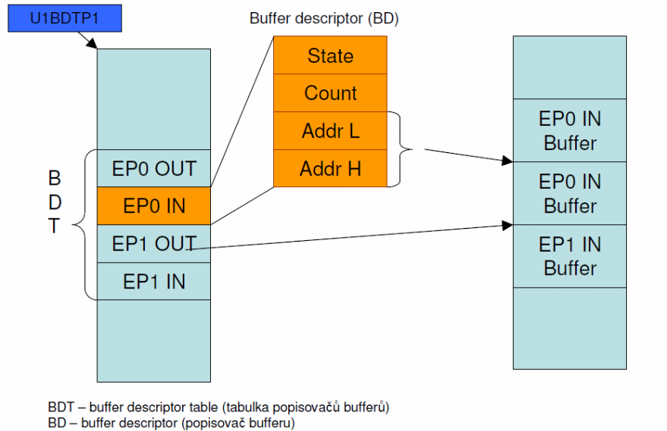

SCSI Sběrnice a USB paměťová média

Jakou funkcionalitu reprezentuje SCSI příkaz READ a jaké má parametry?
- Reprezentuje funkcionalitu čtení dat z diskového zařízení.
- Jeho parametry jsou Logical Block Address (LBA) bloku, od kterého se má čtení provádět a počet bloků, které se mají přečíst.

Periferní sběrnice (SATA, LPC, Firewire)

Popište, co je SMBus a k čemu slouží.
- Jednoduchá dvouvodičová sběrnice, synchronní
- Používá se např. pro komunikaci základní desky a zdroje napájení, ale také na komunikaci s čidly, ventilátory a hodinami (obecně pomalá zařízení)
- Lze připojit PCI kartu

Popište, co je LPC a SuperIO, k čemu slouží a jaký je jejich vztah.
- Low Pin Count (LPC) je paralelní synchronní sběrnice propojující CPU a zařízení nevyžadující vysokou datovou propustnost (například SuperIO, boot ROM či Trusted Platform Module).
  - Má pouze 7 signálu celkem, data jsou 4 bitová, adresa a data jsou multiplexovány.
- SuperIO je řadič, který obsahuje rozhraní pro celou řadu zařízení nevyžadujících vysokou datovou propustnost (disketová mechanika, PS/2 rozhraní pro připojení klávesnice a myši, paralelní port aj.).
  - Obvykle je připojen k jižnímu můstku sběrnicí LPC.
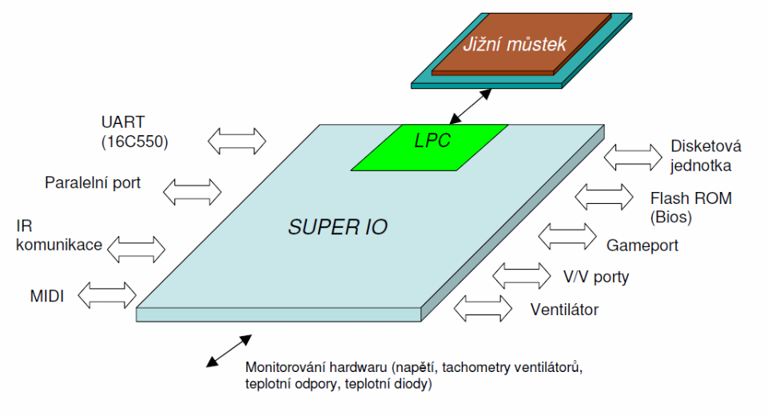

Vývoj specifických USB zařízení, hardwarová podpora v mikropočítačích, firmware

Jádro operačního systému Linux a moduly jádra

K čemu slouží modul jádra v operačním systému Linux, jakou má formu a jaké příkazy pracují s modulem jádra?
- Modul jádra slouží obvykle v jádře jako ovladač zařízení. Může být za běhu načten a nebo odebrán.
- Má formu souboru tzv. Kernel Object s příponou .ko
- Příkazem insmod je možné modul vložit do jádra.
- Příkazem rmmod je možné modul z jádra odebrat.

K čemu slouží funkce probe v Linuxových ovladačích, kdy je volána a co znamená, že funkce v návratové hodnotě indikuje úspěch?
- Funkce probe slouží k ověření zařízení z hlediska schopnosti driveru ovládat toto zařízení.
- Vytváří vnitřní lokální struktury pro konkrétní (instanci) zařízení a registruje ho v jádře.

K čemu a proč se používají funkce copy_from_user a copy_to_user.
- Speciální funkce pro kopírování dat mezi prostorem jádra Linuxu a uživatelským prostorem.
- Používají se v prostoru jádra.
- Jejich použití je nezbytné, protože se jedná o dva oddělené paměťové prostory.

USB zařízení v Linuxu a úvod do ovladačů Windows

Vyjmenujte typy ovladačů v operačním systému Windows a uveďte jejich použití.
Rozdělení podle kontextu:
- Kernel drivery
  - Jsou ovladači v kontextu jádra
  - Mohou přistupovat přímo na hardware a využívat
  - přímého přístupu do paměti
  - Složitější vývoj a ne tak komfortní ladění
- User-Mode drivery
  - Jsou ovladači v uživatelském kontextu
  - Mají formu DLL knihovny
  - Nacházejí v horních patrech hierarchie ovladačů pro dané zařízení
  - Tento typ driveru využívají například USB zařízení

Rozdělení podle funkce:
- Sběrnicové ovladače (Bus Drivers)
  - Obsluhují řadiče sběrnic, Sběrnicové adaptéry nebo můstky
  - Příkladem jsou Sběrnicové ovladače pro PCI, SCSI a USB
  - Najdeme je na nejnižší úrovni v hierarchii
  - Typicky zajišťují enumeraci (identifikaci a evidenci) zařízení připojených na Sběrnici a konfiguraci těchto zařízení
- Funkční ovladače (Function Drivers)
  - Ovladač konkrétního typu zařízení (myš, tablet, …)
  - Obvykle poskytován výrobcem zařízení
- • Filtry (Filter Drivers)
  - "průchozí" ovladače vkládané mezi ovladače
  - Používají se pro logovací, auditování nebo bezpečnostní funkce

Microsoft Windows Driver Model

V jakých ovladačích se implementuje funkce DriverEntry, kolikrát a kdy se volá?
- vstupní bod Windows ovladače
- volána IO Managerem při nahrání ovladače (pouze jednou)
- parametrem funkce DriverEntry je Driver Object
- volá funkce a callbacky pro inicializaci objektu ovladače (např. při detekci zařízení nového typu)

Nakreslete hierarchii ovladačů u Windows.
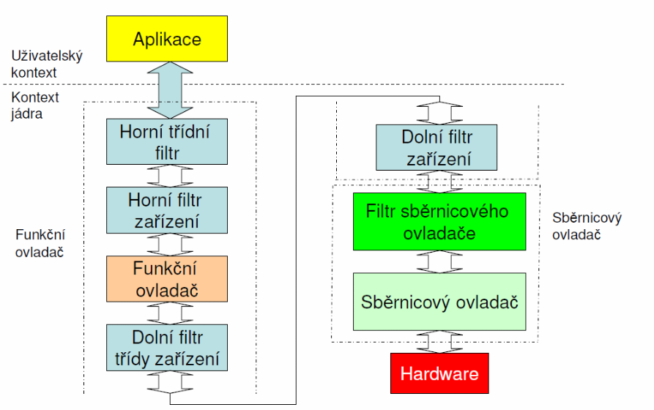

K čemu slouží fronta zpráv u Windows driverů.
- Vytvoření fronty pro I/O požadavky. Například sekvenční zpracování, vytvoření callbacků pro operace read/write.

Mapování Bluetooth zařízení do Linuxu a Windows

Co je rfcomm a hcitool, k čemu se používají a k čemu slouží párování?
- Linuxové příkazy pro vyhledání (hcitool) a připojení/párování (rfcomm) Bluetooth zařízení
- Párování
  - Zajišťuje jednoznačné přiřazení dvou BT zařízení pro vzájemnou komunikaci
  - Kdo se chce připojit k jinému zařízení musí znát jeho párovací klíč
  - U párování mobilních telefonu se po žádosti o připojení objeví na telefonu
  - požadavek na zadání párovacího klíč a stejný klíč je nutné zapsat do formuláře na straně např. PC

Jakým způsobem se mapuje Bluetooth zařízení do Windows a jak se k němu přistupuje?
- zařízení se mapují s různými profily, nejčastěji jako Serial Port Profile (SPP) nebo například Headset Profile (HSP, pro bezdrátové reproduktory)
- zařízení s SPP profilem se mapují jako COM porty
- zařízení, které dovolují audio přenosy se mapují jako BT zvukové karty a je možné audio data získat například z Windows Multimedia API

Mapování audio a video zařízení do Linuxu a Windows

Co je Video for Linux, k čemu slouží a pro jaká zařízení je určeno?

Jaké funkce se použijí pro záznam audia pod Windows, jaký je postup?
- Použijí se funkce z Windows Multimedia API, které slouží k přehrávání a záznamu audia a videa.
- Postup:
  - waveInOpen – funkce pro otevření streamu pro záznam
  - waveInPrepareHeader – funkce pro přípravu hlavičky buffer pro ukládání audio dat
  - waveInAddBuffer – funkce pro zařazení bufferu do fronty, odkud se pomocí callbacků kopírují data
  - waveInStart(hWaveIn) – spuštění záznamu
  - waveInReset(hWaveIn) – zastavení záznamu

Sériový port, infračervená komunikace

Nezařazené

Jaký je rozdíl mezi synchronní a asynchronní souborovou operací? Jak je to řešeno v operačním systému Linux?

Co je JNI, jak se píše nativní funkce a kde jsou uložené?
Java Native Interface (JNI) je rozhraní, které umožňuje provádět volaní mezi Java kódém běžícím ve Java Virtual Machine (JVM) a nativními aplikacemi či knihovnami psanými v jiném programovacím jazyce. Může mít formu například DLL knihovny.

